ITU-R RA.314-11 建议书

(12/2023)

RA系列：射电天文

**1 THz以下无线电射电天文测量优选频段**

前言

无线电通信部门的作用是确保所有无线电通信业务，包括卫星业务，合理、公平、有效和经济地使用无线电频谱，并开展没有频率范围限制的研究，在此基础上通过建议书。

无线电通信部门制定规章制度和政策的职能由世界和区域无线电通信大会以及无线电通信全会完成，并得到各研究组的支持。

# 知识产权政策（IPR）

国际电联无线电通信部门（ITU-R）的IPR政策述于ITU-R第1号决议所参引的《ITU-T/ITU-R/ISO/IEC的通用专利政策》。专利持有人用于提交专利声明和许可声明的表格可从<http://www.itu.int/ITU-R/go/patents/zh>获得，在此处也可获取《ITU-T/ITU-R/ISO/IEC的通用专利政策实施指南》和ITU-R专利信息数据库。

|  |  |
| --- | --- |
| **ITU-R 建议书系列**  （也可在线查询 <http://www.itu.int/publ/R-REC/zh>） | |
| **系列** | **标题** |
| **BO** | 卫星传送 |
| **BR** | 用于制作、存档和播出的录制；电视电影 |
| **BS** | 广播业务（声音） |
| **BT** | 广播业务（电视） |
| **F** | 固定业务 |
| **M** | 移动、无线电定位、业余和相关卫星业务 |
| **P** | 无线电波传播 |
| **RA** | **射电天文** |
| **RS** | 遥感系统 |
| **S** | 卫星固定业务 |
| **SA** | 空间应用和气象 |
| **SF** | 卫星固定业务和固定业务系统间的频率共用和协调 |
| **SM** | 频谱管理 |
| **SNG** | 卫星新闻采集 |
| **TF** | 时间信号和频率标准发射 |
| **V** | 词汇和相关问题 |

|  |
| --- |
| **注**：本ITU-R建议书英文版已按ITU-R第1号决议规定的程序批准。 |

电子出版物

2024年，日内瓦

 国际电联 2024

版权所有。未经国际电联书面许可，不得以任何手段翻印本出版物的任何部分。

ITU-R RA.314-11建议书

1 THz以下无线电射电天文测量优选频段

（ITU-R 145/7号课题）

（1953-1956-1959-1966-1970-1974-1978-1982-1986-1990-1992-2002-2003-2023年）

范围

本建议书提供了在1 000 GHz以下频段进行射电天文测量的优选频段相关信息。表1和表2列出了与原子和分子跃迁相关的频段；表3列出了观测无线电连续发射的优选频段；表4列出了红移中性氢几种特定应用的频段。附件中的数字说明了决定射电天文优选频段的自然过程。

关键词

射电天文、基础物理学、原子和分子跃迁、连续发射、大气透明度

国际电联无线电通信全会，

考虑到

*a)* 射电天文的发展推动了重大技术进步，特别是在接收技术方面，提高了对无线电通信非常重要的基本无线电噪声限制的认识，并有望取得进一步的重要成果；

*b)* 射电天文的进步需要保护其在某些频段免受干扰；

*c)* 国际天文学联合会（IAU）正在维护和更新对射电天文最重要的谱线清单；

*d)* 射电天文学家既研究划分给射电天文业务频段内的谱线，又在其他业务的频谱使用允许的范围内研究划分频段外的谱线，因此，探测到数千条谱线，如附件1图1所示；

*e)* 由于源和观测者的相对运动，应考虑谱线的多普勒频移；

*f)* 对来自遥远宇宙的出现高度红移（多普勒频移）的原子或分子谱线的观测频率明显低于其静止频率，如附件1表4和图3所示；

*g)* 已为连续观测划分了某些频段，这些频段在频谱中的确切位置并非至关重要，如附件1图4所示，但考虑到相关大气窗口的宽度（见附件1图1），其中心频率的比例不应超过二比一；

*h)* 在2 MHz至1 000 GHz及以上的所有可用大气窗口（见附件1图1），射电天文学家从地球表面进行了有用的天文观测；

*i)* 空间射电天文技术涉及使用在空间平台上的射电望远镜，可使用大约10 kHz以上的整个无线电频谱，包括由于大气层吸收而无法从地球上使用的部分频谱；

*j)* 某些类型的高分辨率干涉测量观测需要由位于不同国家、不同大陆或空间平台的接收系统在相同无线电频率同时接收；

*k)* 世界行政无线电大会和世界无线电通信大会改进了射电天文的频率划分，但对许多频段的保护，特别是与其他业务共享的频段，可能仍需要仔细规划，

注意到

ITU-R RA.1860建议书包含了1至3 THz之间的优选频段，

建议

1 主管部门应为本国和邻国射电天文学家使用的频率提供一切可行的保护；

2 应特别注意确保或维持对表1、表2和表3所列频段的充分保护。表1和表2载有IAU大会确定的天体物理学最重要谱线的静止频率和多普勒频移频率，表3载有连续观测优选的划分给射电天文业务的频段；

3请各主管部门协助协调未划分给射电天文频段内的谱线观测。

表 1

275 GHz以下对于射电天文最重要的无线电频率线

|  |  |  |  |
| --- | --- | --- | --- |
| 物体 | 静止频率 | 建议最小频段 | 注(1) |
| 氘（D i） | 327.384 MHz | 327.0-327.7 MHz |  |
| 氢（H i） | 1 420.406 MHz | 1 370.0-1 427.0 MHz | (2), (3) |
| 羟基（OH） | 1 612.231 MHz | 1 606.8-1 613.8 MHz | (4) |
| 羟基（OH） | 1 665.402 MHz | 1 659.8-1 667.1 MHz | (4) |
| 羟基（OH） | 1 667.359 MHz | 1 661.8-1 669.0 MHz | (4) |
| 羟基（OH） | 1 720.530 MHz | 1 714.8-1 722.2 MHz | (3), (4) |
| 亚甲基（CH） | 3 263.794 MHz | 3 252.9-3 267.1 MHz | (3), (4) |
| 亚甲基（CH） | 3 335.481 MHz | 3 324.4-3 338.8 MHz | (3), (4) |
| 亚甲基（CH） | 3 349.193 MHz | 3 338.0-3 352.5 MHz | (3), (4) |
| 甲醛（H2CO） | 4 829.660 MHz | 4 813.6-4 834.5 MHz | (3), (4) |
| 甲醇（CH3OH） | 6 668.518 MHz | 6 661.8-6 675.2 MHz | (3) |
| 氦（3He+） | 8 665.650 MHz | 8 657.0-8 674.3 MHz | (3), (6) |
| 甲醇（CH3OH） | 12.178 GHz | 12.17-12.19 GHz | (3), (6) |
| 甲醛（H2CO） | 14.488 GHz | 14.44-14.50 GHz | (3), (4) |
| 亚环亚丙基（C3H2） | 18.343 GHz | 18.28-18.36 GHz | (3), (4), (6) |
| 水蒸气（H2O） | 22.235 GHz | 22.16-22.26 GHz | (3), (4) |
| 氨（NH3） | 23.694 GHz | 23.61-23.71 GHz | (4) |
| 氨（NH3） | 23.723 GHz | 23.64-23.74 GHz | (4) |
| 氨（NH3） | 23.870 GHz | 23.79-23.89 GHz | (4) |
| 一氧化硫（SO） | 30.002 GHz | 29.97-30.03 GHz | (6) |
| 甲醇（CH3OH） | 36.169 GHz | 36.13-36.21 GHz | (6) |
| 一氧化硅（SiO） | 42.519 GHz | 42.47-42.57 GHz | (6), (8) |

表 1（续）

|  |  |  |  |
| --- | --- | --- | --- |
| 物体 | 静止频率 | 建议最小频段 | 注(1) |
| 一氧化硅（SiO） | 42.821 GHz | 42.77-42.86 GHz |  | |
| 一氧化硅（SiO） | 43.122 GHz | 43.07-43.17 GHz |  | |
| 一氧化硅（SiO） | 43.424 GHz | 43.37-43.47 GHz |  | |
| 二硫化碳（CCS） | 45.379 GHz | 45.33-45.44 GHz | (6) | |
| 一硫化碳（CS） | 48.991 GHz | 48.94-49.04 GHz |  | |
| 分子氧（O2） | 61.1 GHz | 56.31-63.06 GHz | (5), (6), (7) | |
| 氘化水蒸气（HDO） | 80.578 GHz | 80.50-80.66 GHz |  | |
| 亚环亚丙基（C3H2） | 85.339 GHz | 85.05-85.42 GHz |  | |
| 一氧化硅（SiO） | 86.243 GHz | 86.16-86.33 GHz |  | |
| 甲酰铵（H13CO+） | 86.754 GHz | 86.66-86.84 GHz |  | |
| 一氧化硅（SiO） | 86.847 GHz | 86.76-86.93 GHz |  | |
| 乙炔基（C2H） | 87.3 GHz | 87.21-87.39 GHz | (5) | |
| 氰化氢（HCN） | 88.632 GHz | 88.34-88.72 GHz | (4) | |
| 甲酰胺（HCO+） | 89.189 GHz | 88.89-89.28 GHz | (4) | |
| 异氰化氢（HNC） | 90.664 GHz | 90.57-90.76 GHz |  | |
| 二氮烯鎓（N2H+） | 93.174 GHz | 93.07-93.27 GHz |  | |
| 一硫化碳（CS） | 97.981 GHz | 97.65-98.08 GHz | (4) | |
| 一氧化硫（SO） | 99.300 GHz | 99.98-100.18 GHz |  | |
| 甲基乙炔（CH3C2H） | 102.5 GHz | 102.39-102.60 GHz | (5) | |
| 甲醇（CH3OH） | 107.014 GHz | 106.91-107.12 GHz |  | |
| 一氧化碳（C18O） | 109.782 GHz | 109.67-109.89 GHz |  | |
| 一氧化碳（13CO） | 110.201 GHz | 109.83-110.31 GHz | (4) | |
| 一氧化碳（C17O） | 112.359 GHz | 112.25-112.47 GHz |  | |
| 氰基（CN） | 113.5 GHz | 113.39-113.61 GHz | (5) | |
| 一氧化碳（CO） | 115.271 GHz | 114.88-115.39 GHz | (4) | |
| 分子氧（O2） | 118.750 GHz | 118.63-118.87 GHz | (6), (7) | |
| 甲醛（H213CO） | 137.450 GHz | 137.31-137.59 GHz |  | |
| 甲醛（H2CO） | 140.840 GHz | 140.69-140.98 GHz |  | |
| 一硫化碳（CS） | 146.969 GHz | 146.82-147.12 GHz |  | |
| 一氧化氮（NO） | 150.4 GHz | 149.95-150.85 GHz | (5) | |
| 甲醇（CH3OH） | 156.602 GHz | 156.45-156.76 GHz |  | |
| 水蒸气（H2O） | 183.310 GHz | 183.12-183.50 GHz |  | |
| 一氧化碳（C18O） | 219.560 GHz | 219.34-219.78 GHz |  | |
| 一氧化碳（13CO） | 220.399 GHz | 219.67-220.62 GHz | (4) | |

表 1（终）

|  |  |  |  |
| --- | --- | --- | --- |
| 物体 | 静止频率 | 建议最小频段 | 注(1) |
| 氰基（CN） | 226.6 GHz | 226.37-226.83 GHz | (5) |
| 氰基（CN） | 226.8 GHz | 226.57-227.03 GHz | (5) |
| 一氧化碳（CO） | 230.538 GHz | 229.77-230.77 GHz | (4) |
| 一硫化碳（CS） | 244.953 GHz | 244.72-245.20 GHz |  |
| 一氧化氮（NO） | 250.6 GHz | 250.35-250.85 GHz | (5) |
| 乙炔基（C2H） | 262.0 GHz | 261.74-262.26 GHz | (5) |
| 氰化氢（HCN） | 265.886 GHz | 265.62-266.15 GHz |  |
| 甲酰胺（HCO+） | 267.557 GHz | 267.29-267.83 GHz |  |
| 异氰化氢（HNC） | 271.981 GHz | 271.71-272.25 GHz |  |
| (1) 如未列出注 (2) 或 (4)，则频段限值是对应300 km/s径向速度的多普勒频移（与银河系中发生的线辐射一致）。  (2) 需要将1 400-1 427 MHz划分扩展到较低频率，以允许在遥远星系中观测到的H i有较高多普勒频移。表4中列出了相关天文时期红移中性氢的其他优选频率范围。  (3) 当前的国际划分不是主要业务划分和/或不满足带宽要求。有关更多详细信息，请参见《无线电规则》。  (4) 由于这些线频率也被用于观测银河系以外的星系，所列带宽包括对应高达1 000 km/s径向速度的多普勒频移。在由宇宙膨胀引起的衰退速度非常大的星系中，已经检测到了一些最丰富的分子线以及H i，这导致观测到的频率大大低于静止参考系发射频率（见图3）。  (5) 几条间隔紧密的线与这些分子相关。列出的频段宽度足以观察所有的线。  (6) 该线频率在射电天文业务划分的频段之外。  (7) 这些线只能在地球大气层外观测到，例如，使用位于高空气球、飞机、卫星或其他非地面平台上的接收机（另见《无线电规则》第**22**条，第五节）。  (8) 该线的部分“建议最小频段”延伸到划分给射电天文业务的频段之外。保护在这部分频段进行的观测或不可行。  注 1 – <https://splatalogue.online/sp_basic.html>提供了更多天体物理学上重要且经常观测到的线频率列表。天体光谱学的splatalogue数据库由天文学家和原子和分子光谱学家通过广泛合作维护。 | | | |

表 2

275 至1 000GHz对于射电天文最重要的无线电  
频率线（《无线电规则》中未有划分）

|  |  |  |  |
| --- | --- | --- | --- |
| 物体 | 静止频率 （GHz） | 建议最小频段 (GHz) | 注(1) |
| 二氮烯鎓（N2H+） | 279.511 | 279.23-279.79 |  |
| 一硫化碳（CS） | 293.912 | 292.93-294.21 |  |
| 水合氢离子（H3O+） | 307.192 | 306.88-307.50 |  |
| 氘化水蒸气（HDO） | 313.750 | 313.44-314.06 |  |
| 一氧化碳（C18O） | 329.330 | 329.00-329.66 |  |
| 一氧化碳（13CO） | 330.587 | 330.25-330.92 |  |
| 一硫化碳（CS） | 342.883 | 342.54-343.23 |  |
| 一氧化碳（CO） | 345.796 | 345.45-346.14 |  |
| 氰化氢（HCN） | 354.484 | 354.13-354.84 |  |
| 甲酰胺（HCO+） | 356.734 | 356.37-357.09 |  |
| 分子氧（O2） | 368.498 | 368.13-368.87 |  |
| 二氮烯鎓（N2H+） | 372.672 | 372.30-373.05 | (2) |
| 水蒸气（H2O） | 380.197 | 379.81-380.58 | (2) |
| 水合氢离子（H3O+） | 388.459 | 388.07-388.85 |  |
| 一硫化碳（CS） | 391.847 | 390.54-392.24 |  |
| 分子氧（O2） | 424.763 | 424.34-425.19 |  |
| 一氧化碳（C18O） | 439.088 | 438.64-439.53 |  |
| 一氧化碳（13CO） | 440.765 | 440.32-441.21 |  |
| 一氧化碳（CO） | 461.041 | 460.57-461.51 |  |
| 氘化水蒸气（HDO） | 464.925 | 464.46-465.39 |  |
| 原子碳（C i） | 492.162 | 491.66-492.66 |  |
| 氘化水蒸气（HDO） | 509.292 | 508.78-509.80 |  |
| 氰化氢（HCN） | 531.716 | 529.94-532.25 | (2) |
| 一硫化碳（CS） | 538.689 | 536.89-539.23 | (2) |
| 水蒸气（H218O） | 547.676 | 547.13-548.22 | (2) |
| 一氧化碳（13CO） | 550.926 | 549.09-551.48 | (2) |
| 水蒸气（H2O） | 556.936 | 556.37-557.50 | (2) |
| 氨（15NH3） | 572.113 | 571.54-572.69 | (2) |
| 氨（NH3） | 572.498 | 571.92-573.07 | (2) |
| 一氧化碳（CO） | 576.268 | 574.35-576.84 | (2) |
| 一硫化碳（CS） | 587.616 | 587.03-588.20 | (2) |
| 氘化水蒸气（HDO） | 599.927 | 599.33-600.53 | (2) |
| 水蒸气（H2O） | 620.700 | 620.08-621.32 | (2) |
| 氯化氢（HCl） | 625.040 | 624.27-625.67 |  |

表 2（终）

|  |  |  |  |
| --- | --- | --- | --- |
| 物体 | 静止频率 （GHz） | 建议最小频段 （GHz） | 注(1) |
| 氯化氢（HCl） | 625.980 | 625.35-626.61 |  |
| 一硫化碳（CS） | 636.532 | 634.41-637.17 |  |
| 一氧化碳（13CO） | 661.067 | 658.86-661.73 |  |
| 一氧化碳（CO） | 691.473 | 690.78-692.17 |  |
| 分子氧（O2） | 715.393 | 714.68-716.11 | (2) |
| 一硫化碳（CS） | 734.324 | 733.59-735.06 | (2) |
| 水蒸气（H2O） | 752.033 | 751.28-752.79 | (2) |
| 分子氧（O2） | 773.840 | 773.07-784.61 | (2) |
| 氰化氢（HCN） | 797.433 | 796.64-798.23 |  |
| 甲酰胺（HCO+） | 802.653 | 801.85-803.85 |  |
| 一氧化碳（CO） | 806.652 | 805.85-807.46 |  |
| 原子碳（C i） | 809.350 | 808.54-810.16 |  |
| 一硫化碳（CS） | 832.057 | 829.28-832.89 |  |
| 分子氧（O2） | 834.146 | 833.31-834.98 |  |
| 一硫化碳（CS） | 880.899 | 877.96-881.78 |  |
| 水蒸气（H2O） | 916.172 | 915.26-917.09 | (2) |
| 一氧化碳（CO） | 921.800 | 918.72-922.72 | (2) |
| 一硫化碳（CS） | 929.723 | 926.62-930.65 |  |
| 水蒸气（H2O） | 970.315 | 969.34-971.29 | (2) |
| 一硫化碳（CS） | 978.529 | 977.55-979.51 | (2) |
| 水蒸气（H2O） | 987.927 | 986.94-988.92 | (2) |
| (1) 频段限值是对应300 km/s径向速度的多普勒频移（与银河系中发生的线辐射一致）。  (2) 这些线只能在地球大气层外观测到，例如，使用位于高空气球、飞机、卫星或其他非地面平台上的接收机（另见《无线电规则》第**22**条，第五节）。 | | | |

表 3

连续观测优选的有射电天文业务划分或《无线电规则》  
第5.565款确定用于射电天文业务的频段

|  |  |
| --- | --- |
| 频段 （MHz） | 频段 （GHz） |
| 13.360-13.410 | 10.6-10.7 |
| 25.550-25.670 | 15.35-15.4 |
| 37.5-38.25(1) | 22.21-22.50 |
| 73-74.6(2) | 23.6-24.0 |
| 150.05-153(3) | 31.3-31.8 |
| 322-328.6 | 42.5-43.5 |
| 406.1-410 | 76-116(1) |
| 608-614(4) | 123-158.5(1) |
| 1 400-1 427 | 164-167 |
| 1 660-1 670 | 200-231.5 |
| 2 655-2 700(1) | 241-510(1), (5) |
| 4 800-5 000(1) | 602-720(6) |
|  | 787-950(7) |
| (1) 这些频段包括次要业务划分。  (2) 在2区有划分（主要业务），建议在1区和3区进行保护  (3) 在1区、澳大利亚和印度有划分（主要业务）。  (4) 在2区、非洲广播区（606‑614 MHz）、中国（606‑614 MHz）和印度有划分（主要业务）。在1区（除非洲广播区）和3区，该频段划分给作为次要业务的RAS。  (5) 《无线电规则》第**5.565**款确定275-323 GHz、327-371 GHz、388‑424 GHz、426-442 GHz和453-510 GHz频率范围由主管部门用于射电天文业务，323‑327 GHz、371-388 GHz、424-426 GHz和442-453 GHz频率范围由主管部门用于其他无源业务。  (6) 《无线电规则》第**5.565**款确定623-711 GHz频率范围由主管部门用于射电天文业务，611-630 GHz和713-718 GHz频率范围由主管部门用于其他无源业务。  (7) 《无线电规则》第**5.565**款确定795-909 GHz和926-945 GHz频率范围由主管部门用于射电天文业务，909-926 GHz频率范围由主管部门用于其他无源业务。 | |

表 4

与红移中性氢相关的频段

|  |  |  |  |  |
| --- | --- | --- | --- | --- |
| 物体 | 静止频率 | 红移范围(1) | 频率范围 | 备注 |
| 氢（H i） | 1 420.406 MHz | 20.9 > z > 6 | 65.0-200.0 MHz | (2) |
| 2 > z > 1 | 473.0-710.0 MHz | (3) |
| 0.48 > z > 0.22 | 960.0-1 164.0 MHz | (4), |
| 0.093 > z > 0 | 1 300.0-1 427.0 MHz | (5) |
| (1) 参数*z* [(*f*emit – *f*obs)/*f*obs] 被称为红移。参见图3。  (2) 该频段的部分频段在2区（73-74.6 MHz）和1区（150.05-153.0 MHz）为主要业务划分，由《无线电规则》第**5.149**款确定在1区（73‑74.6 MHz和150.05-153 MHz）和3区（73-74.6 MHz）使用。一些国家法规表明，任何电台不得被授权在73-74.6 MHz频段进行传输。预计将在65.0‑200.0 MHz频率范围内观测到物理上重要的再电离时期（6.0<z<20）红移处的H i。参见图3左图。  (3) 该频率范围的部分频段在2区 (608-614 MHz)、非洲广播区（606‑614 MHz，《无线电规则》第**5.304**款）、中国（606‑614 MHz，《无线电规则》第**5.305**款）和印度（608‑614 MHz，《无线电规则》第**5.307**款）有主要业务划分。在1区（除非洲广播区）和3区，该频段部分频段为次要业务划分（608-614 MHz，《无线电规则》第**5.306**款）。608‑614 MHz频段在1区和3区列入《无线电规则》第**5.149**款。一些国家法规表明，除医疗遥测设备外，任何电台不得被授权在608‑614 MHz频段进行传输。该频率范围对应峰值恒星形成活动发生的红移范围（1 < z < 2）。参见图3中图。  (4) 在《无线电规则》中，该频段目前无射电天文的国际划分。该频率范围对应红移范围，其中，中性氢仍然可以直接在星系的发射中观测到，宇宙演化已经可以观测到（大致0.5 > z > 0.2）。参见图3中图。  (5) 该频段的一部分包含在《无线电规则》第**5.149**款（1 330-1 400 MHz），且该频段的一部分划分给作为主要业务的RAS，并且也包含在《无线电规则》第**5.340**款（1 400-1 427 MHz）。需要扩展到较低的频率，以允许在遥远星系中观测到H i的多普勒频移；较高的频率限值解释了星系在局部体积内的蓝移。参见图3中图。 | | | | |

附件 1

射电天文观测的优选频段是通过自然过程确定的，如下图所示。

图 1

作为频率函数的大气透射率

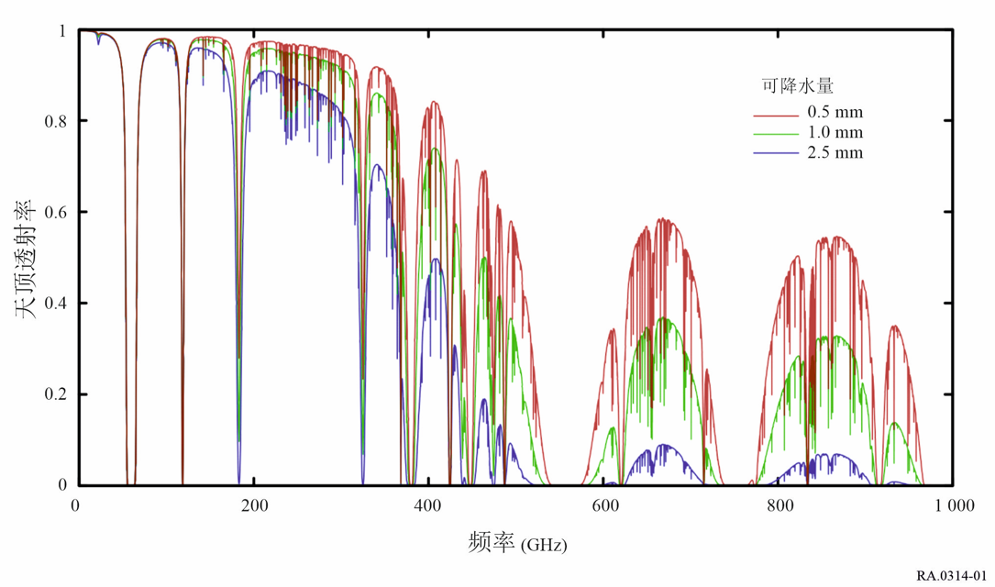

透明度高的谱区被称为“大气窗口”，且与地基射电天文观测的优选频段一致。此处显示的谱透射率曲线对应高处、干燥地点的不同可降水量（PWV）值。这里的三个PWV值大致对应于阿塔卡马大型毫米/亚毫米阵列位置的年度四分位数。

图 2

表明在宇宙源中探测到丰富谱线的线性频谱发射

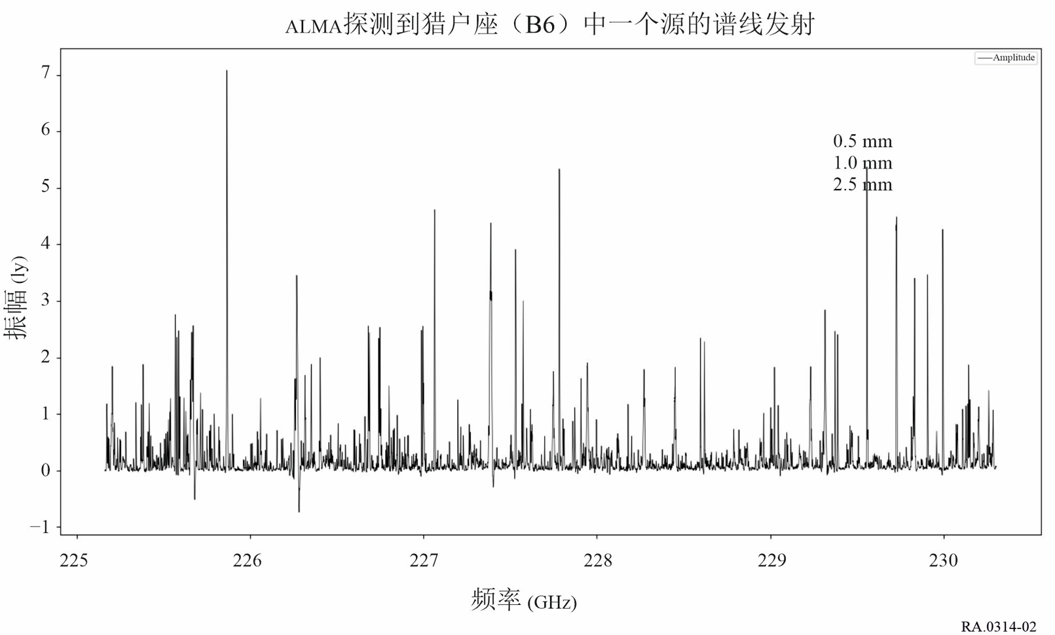

射电天文观测揭示了在宽带宽上单次观测探测到大量谱线。每条线的强度是天文源物理条件的函数，包括温度和密度。表1和表2中列出的谱线包括从宇宙源探测到的一些最强的谱线和一些天文学上最有趣的跃迁，但许多其他谱跃迁为天文学研究提供了重要信息。图2显示了ALMA频段6的部分频段（211-275 GHz）中猎户座分子云中一个源的一小部分频谱。几乎每个信道都有信号。每条线对应一个分子或原子跃迁。在大约10 MHz至1 THz及以的整个频率区域中已经观测到数千条线。竖轴是每个波束通量密度的数值，其中jansky （Jy）为10−26 W  m−2 Hz1。

图 3

宇宙的膨胀导致遥远源的谱线出现明显多普勒频移

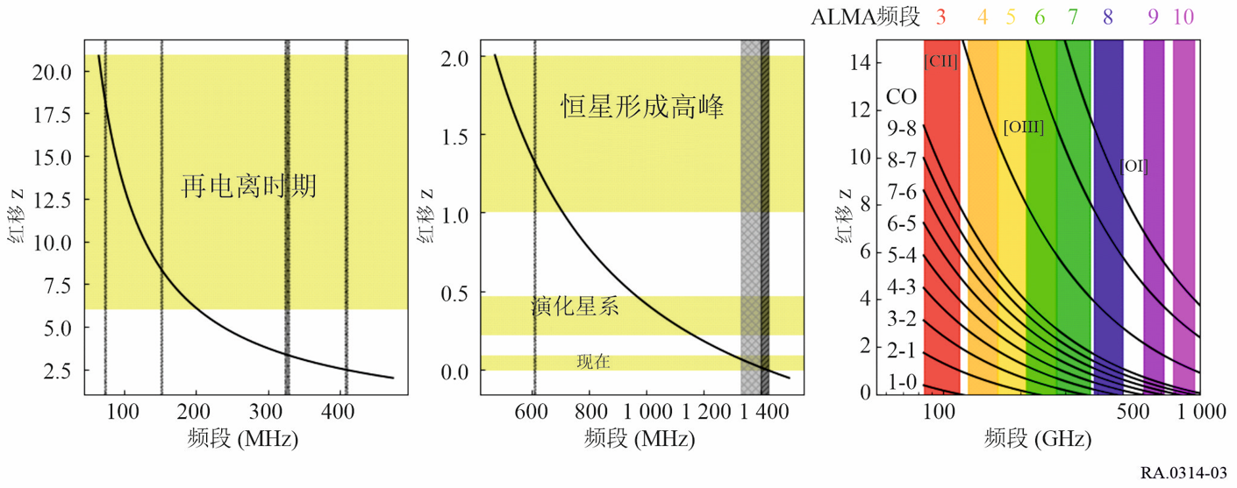

参数*z*表示红移，由(*f*emit – *f*obs)/*f*obs计算得出。

图3的左图和中图展示了中性原子氢H i线的红移频率。黄色方框突出了与天文学研究尤其相关的红移范围（表4）。灰色虚线范围表示RAS在至少一个区同为主要业务划分的频段，方格范围表示仅在《无线电规则》第**5.149**款中规定的频段，阴影区域表示有主要业务划分和在《无线电规则》第**5.340**款规定的频段。左图和中图中的所有频率目前都可以通过射电望远镜观测到，将通过平方千米阵观测所有这些频率，平方千米阵是在不久的将来建造的最大射电望远镜之一。图3的右图展示了表1和2以及ITU-R RA.1860建议书中列出的所选一氧化碳旋转跃迁和[CII]、[OIII]和[OI]精细结构线（注意，方括号表示禁止线）的红移频率。彩色阴影垂直区域表示阿塔卡马大型毫米/亚毫米阵接收机（频段）的频率范围。对来自同一来源的多条一氧化碳谱线的观测使得能够研究与附近和极远天体中的分子云和恒星形成区域相关的物理条件（温度和密度）。

图 4

已知最强宇宙源的谱能量分布

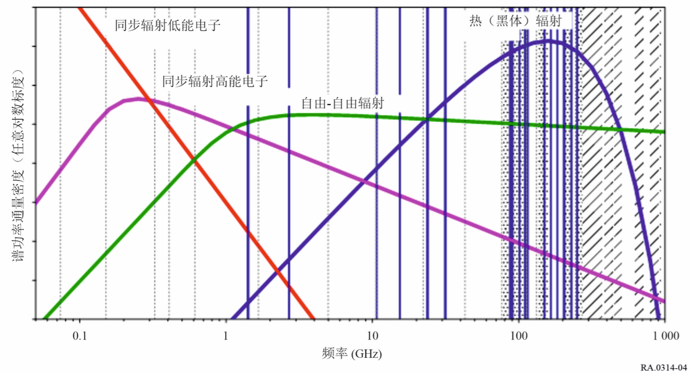

需在多个频率进行射电天文观测来定义恒星、星系、类星体、脉冲星和其他宇宙射电源的连续谱。如图4所示，表3中所列频段的间隔约为一倍频程间隔，以便对宇宙源的谱能量分布进行采样。用于连续观测的划分给同样作为主要业务的射电天文业务频段由图4中的虚线表示。亦为《无线电规则》第**5.340**款确定的频段用实线表示。《无线电规则》第**5.565**款为射电天文确定的275 GHz以上的频段由阴影区表示；这些区域适用于连续谱和谱线观测。在许多情况下，图4中的线宽比频率划分宽。11 GHz以下的无线电频谱，只有不到1.7%划分给同为主要业务的射电天文业务，只有0.52%在《无线电规则》第**5.340**款中被确定为“禁止所有发射”。

图4展示了脉冲星（低能电子的同步辐射）、超新星残余物（高能电子的同步辐射）、电离气体（自由 – 自由辐射）和热源（黑体辐射）的代表性谱功率通量密度分布。由于观测到的天文物体通量密度是其本征光度和于源的距离的组合，因此，图4的y轴为相对对数标度。来自一个天文源的谱也可以是所显示谱的线性组合，来自不同辐射过程的可变强度也有所贡献。测量观测到的谱的形状可以让天文学家得出物体的相关物理参数。图4中所示的谱功率通量密度分布跨越四个数量级，例如从−290到−250dB （W m−2 Hz−1）。射电天文接收机的极高灵敏度使得能够在微扬斯基水平上探测到非常微弱的天文物体，其中1扬斯基（Jy）为10−26 W m−2 Hz-1。

______________